VẼ VỀ GIA ĐÌNH – NÉT ĐẸP YÊU THƯƠNG TRONG TRANH CỦA HỌC SINH
Trong giờ học Mĩ thuật, học sinh lớp 5A, Trường Tiểu học Hoàng Nam đã có dịp thể hiện cảm xúc của mình qua đề tài Vẽ về gia đình. Mỗi tác phẩm là một câu chuyện nhỏ, phản ánh tình cảm yêu thương, gắn bó giữa các thành viên trong gia đình qua góc nhìn hồn nhiên của trẻ thơ.
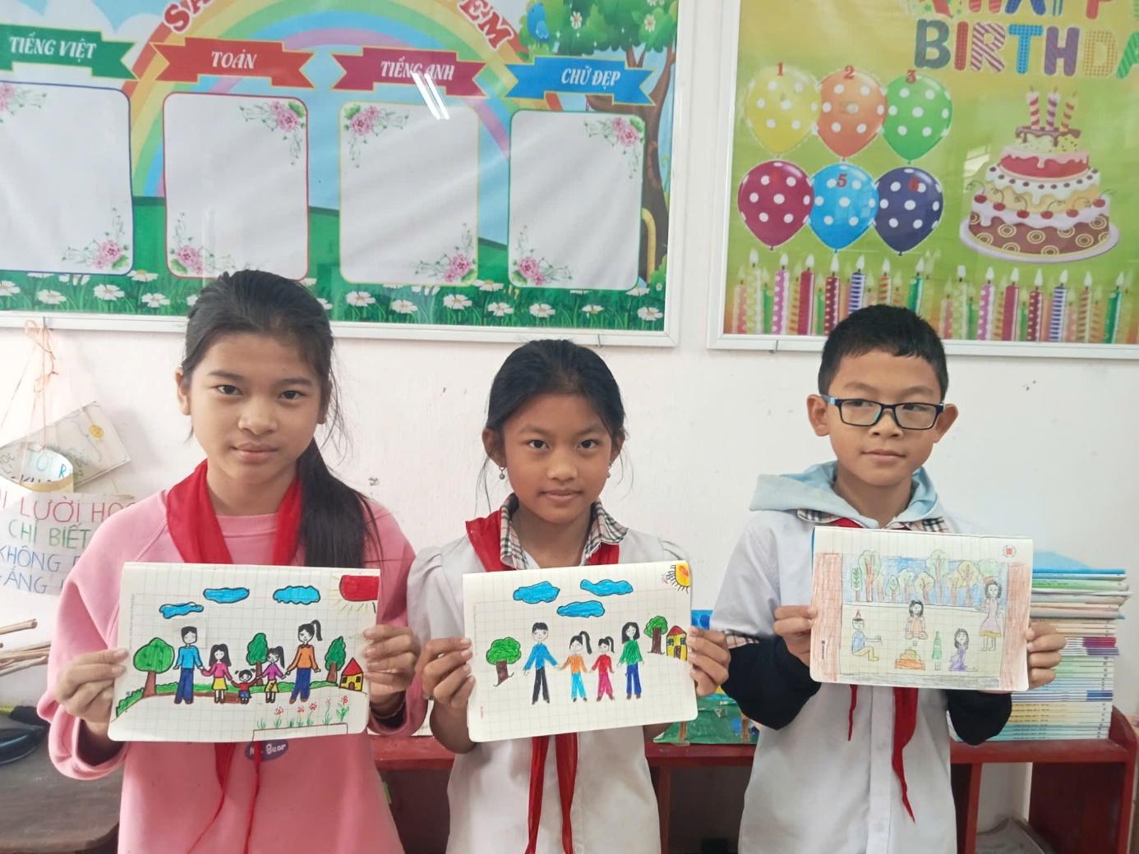
Các em đã sử dụng màu sắc tươi sáng, bố cục rõ ràng để khắc họa hình ảnh gia đình trong những sinh hoạt quen thuộc hằng ngày. Dù nét vẽ còn giản dị, nhưng tranh thể hiện sự tiến bộ rõ rệt về kỹ năng tạo hình, khả năng quan sát và tư duy thẩm mĩ.
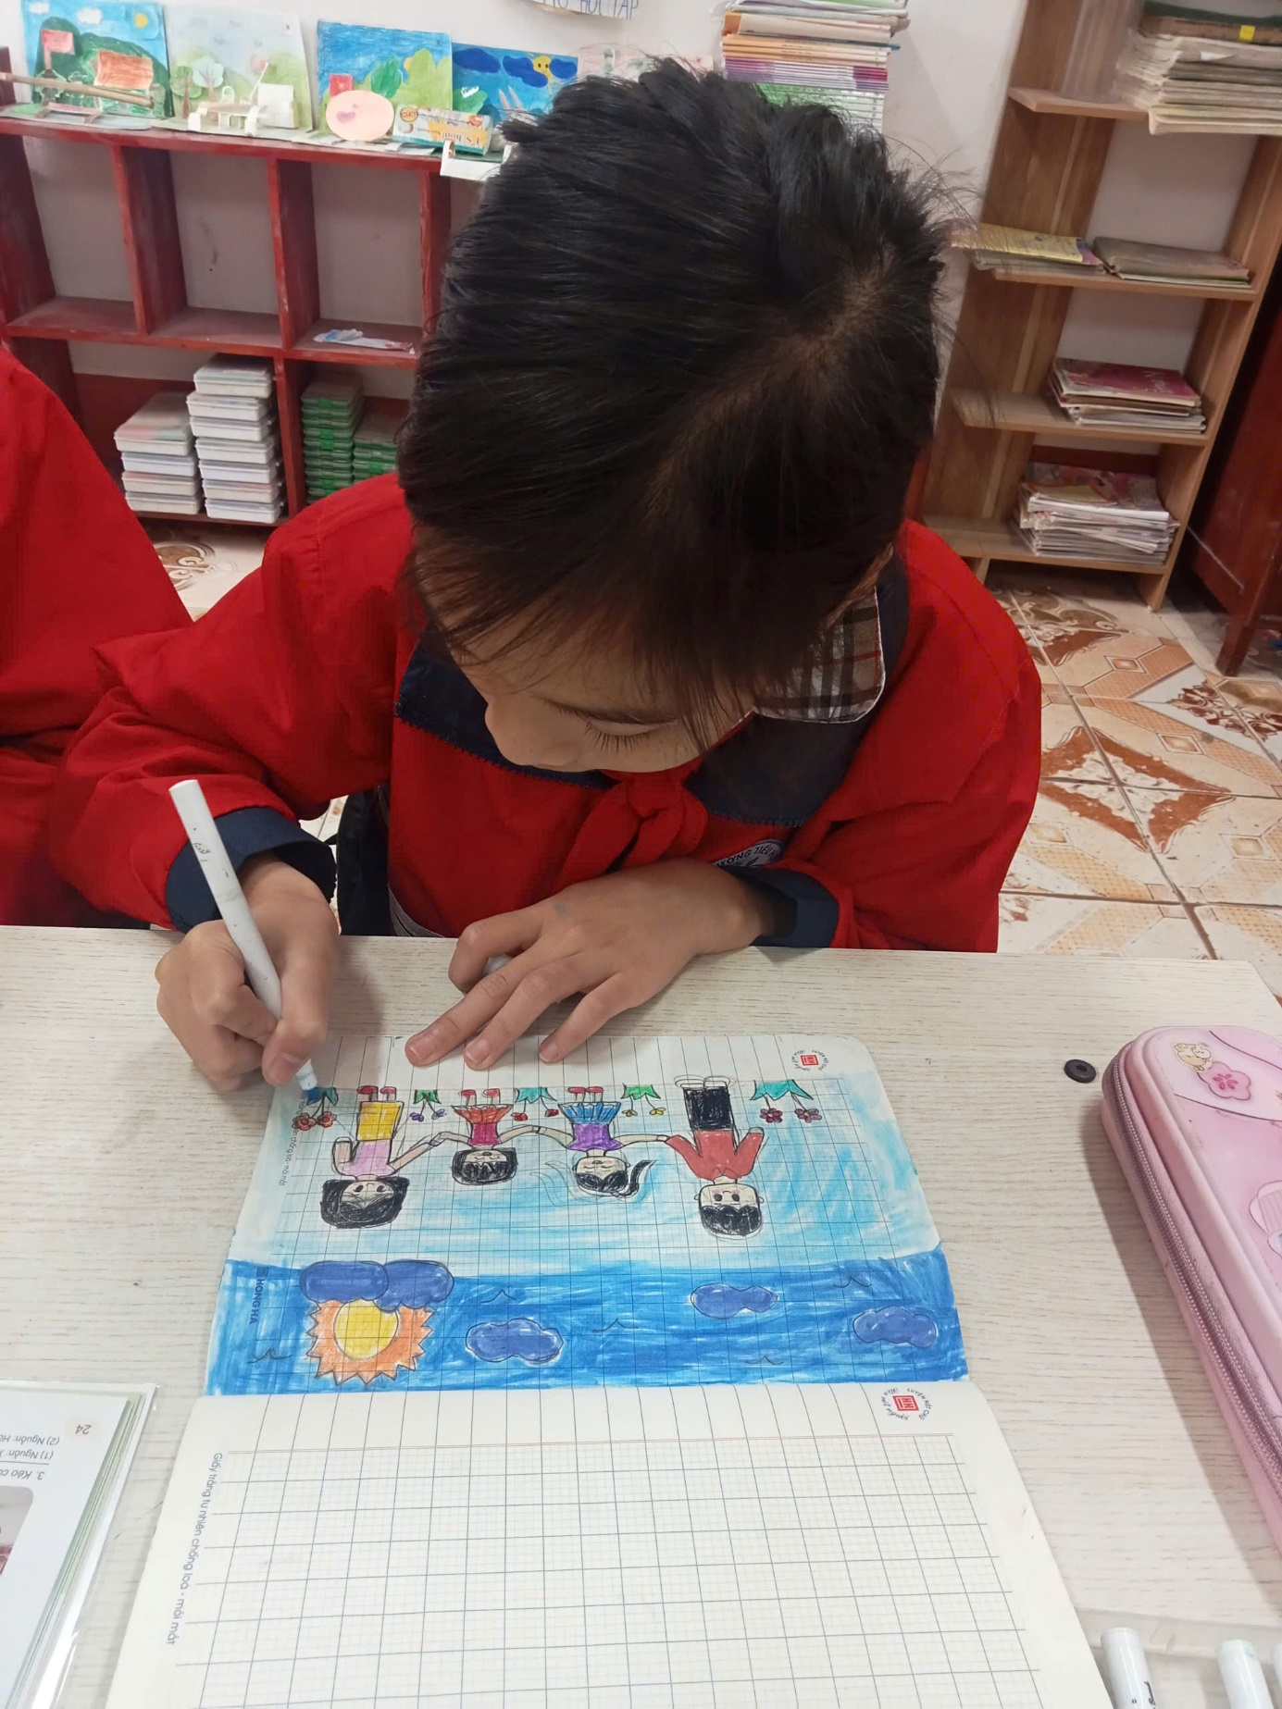
Thông qua hoạt động này, học sinh không chỉ được rèn luyện năng lực Mĩ thuật mà còn được giáo dục về tình cảm gia đình – một giá trị nền tảng trong quá trình hình thành nhân cách. Đây cũng là minh chứng cho môi trường học tập thân thiện, tích cực tại Trường Tiểu học Hoàng Nam.
Giáo viên: Trần Trọng Anh

